Annexe 8 : Analyse du diagnostic de la famille de produit « Alimentation Oiseaux ».

L’alimentation oiseau représente la 2ème famille de produit qui se vend le mieux au sein du rayon animalerie, après l’alimentation chien.
Il est donc intéressant d’analyser les performances de cette famille de produits pour constater quels sont les produits qui se vendent le mieux, et ainsi comprendre le comportement du consommateur.

 Pour l’alimentation des Canaris :

- On peut constater que parmi cette famille de produit, c’est l’alimentation pour les canaris qui se vend le mieux.
- D’une part, on constate que les grandes marques comme Prestige, Zolux ou encore Orlux réalisent de bonnes performances. Et de l’autre, les produits à moyenne gamme comme la marque Coussin, réalisent aussi de bonnes performances. On peut donc distinguer deux types de consommateur : une clientèle fidèle aux marques de qualité, et une clientèle premier prix.
- On peut constater que le Pâté Cédé canari 1 kg est un produit qui se vend très bien par rapport à sa place dans le linéaire, puisque son ISCA atteint 2,53. Il contribue d’ailleurs pour 17.31% au CA. Ce produit est également très rentable puisqu’il contribue pour 19.73% à la marge brute, et a un ISMB de 2,88. Il est donc classé à la 1ère place grâce à sa bonne rentabilité et sa productivité. On peut supposer que c’est un produit qui génère une forte demande vu le nombre de ventes pour le mois de Mai (cf : 71).
- En revanche, on peut voir que le Pâté Cédé canari 5 kg a un ISCA et ISMB légèrement inférieurs à 1. Ce produit occupe une grande place dans le linéaire car il représente 13.54% du linéaire. C’est quand même le 2ème produit après le Pâté Cédé 1 kg qui obtient un bon CA représentant 13.27%, et une bonne marge représentant 13.26%. Toutefois, sa place occupée dans le linéaire est trop grande. Il faudrait donc réduire légèrement sa place dans le linéaire.
- Les pâtés Zolux perle à chanter réalisent également de bonnes performances. Leurs ISCA et ISMB sont tous les deux supérieurs à 1. On remarque que leurs CA contribuent pour 5.88% au CA total, et sa marge pour 7.22% à la marge brute.
- On remarque que la marque Coussin pour les canaris est un produit qui se vend bien et qui a une bonne marge. Le sachet de 900g contribue pour 5.37% au CA et 5.36% à la marge brute. On voit que pour le mois de Mai, ses quantités vendues s’élevaient à 67. Il correspond donc à une Demande particulière vu son prix de vente TTC de 2.70 €. Il peut s’agir de produits d’appel.
- Le Pâté Turbo se vend bien (cf : ISCA : 2,02). Toutefois, il a un ISMB de 0,85 donc le produit serait moins rentable. Il faudrait donc revoir la marge.

 Pour l’alimentation des Oiseaux Exotiques :

- Pour les oiseaux exotiques, on constate que les performances sont moyennes pour le Mois de Mai.
- On remarque à nouveau que la gamme Prestige marche le mieux (ISMB : 1,1 ; ISCA : 0,93)
- Le Millet Jaune Versele Laga réalise de très faibles performances : l’ISCA et l’ISMB sont inférieurs à 1 (0,22 et 0,24). C’est un produit qui se vend peu et qui n’est pas très rentable par rapport au linéaire. Il ne contribue que pour 1% au CA et 1.07% à la marge brute. Pourtant sa place dans le linéaire représente 4.43%. Il peut s’agir d’un manque de visibilité et de mise en valeur. On peut donc supposer que pour améliorer ses ventes, il faudrait augmenter sa visibilité.

 Pour l’alimentation pour Perruches :

- On remarque que c’est la Marque Prestige qui marche le mieux. Les Graines Grande Perruches est un produit qui se vend bien, et qui est rentable. Son ISCA est de 1,75 et son ISMB de 2,02. Il contribue pour 2,40 % au linéaire.

 Pour l’alimentation pour Perroquet :

- De même, on constate que la marque Prestige réalise des résultats moyens.

 Pour l’alimentation pour tourterelle :

- Les Mélanges tourterelles Prestige : on remarque que c’est un produit qui se vend bien et qui est rentable par rapport à son linéaire. En effet, son ISCA est de 2,01 et son ISMB de 1,56. Par contre il ne contribue que pour 0,90 % au linéaire. Ce produit correspond donc à une demande croissante au vu des ventes pour le mois de Mai (cf : 23). Il serait donc judicieux d’agrandir son linéaire.

SYNTHESE

Pour conclure, on peut dire que cette famille de produit est indispensable en rayon puisque son Chiffre d’affaires total atteint 3096.98 € pour une marge brute totale de 1187.39 €.
Le linéaire développé est surtout attribué aux grandes marques comme Prestige, Zolux, Orlux.
La Demande est surtout fidèle aux marques comme Pâté Cédé, Prestige ou encore Zolux perle à chanter. Elle est également de plus en plus attirée par des produits dont le prix de vente est moins cher comme les sachets de graines 900g de Coussin. On peut donc dire qu’il y a une clientèle haut de gamme, et une clientèle à moyen prix.

Annexe 8 : Matrice des indices de sensibilités
 | Indice de Sensibilité au Chiffre d’Affaires > 1 | Indice de Sensibilité au Chiffre d’Affaires < 1
Indice de Sensibilité à la Marge Brute > 1 | -1603087 : Pâté Cédé canari 1 kg  -1608158 : Pâté sèche Orlux canari 1kg  -1609241 : Pâté Zolux perle à chanter  -1604069 : Prestige canaris 4kg  -1604064 : Prestige canaris 25 kg  -1613440 : Graine Coussin canaris 900g  -1613441 : Graine Coussin canaris 3 kg  -1604059 : Graine grande perruche Prestige 4 kg  -1604068 : Prestige perroquet 1kg  -1604062 : Mélange Tourterelle Prestige 1 kg | -1604024 : Mélange exotique Prestige 1kg
Indice de Sensibilité à la Marge Brute < 1 | -1604074 : Pâté Turbo 1kg  -1604070 : Prestige perruche 4kg | -1604116 : Pâté Cédé canari 5 kg  -1608102 : Pâté rouge Orlux canari 1 kg  -1604073 : Pâté Bevo sèche 1kg  -1613414 : Pâté colorante canari 100g  -1604016 : Mélange canaris Prestige 1 kg  -1604071 : Prestige exotique 4 kg  -1613442 : Graine Coussin exotique Bengale 900g  -1613443 : Graine Coussin exotique Bengale 3 kg  -1604010 : Millet jaune Versele-Laga 1 kg  -1603083 : Pâté sèche Orlux perruche 1 kg  -1613411 : Pâté élevage perruche 100g  -1604011 : Mélange perruche Prestige 1 kg  -1613444 : Mélange complet Coussin Graine perruche 900g  -1604067 : Prestige perroquet 15 kg  -1604072 : Graine Tournesol Versele-Laga 900g  -1613404 : Graine Tournesol 2 kg

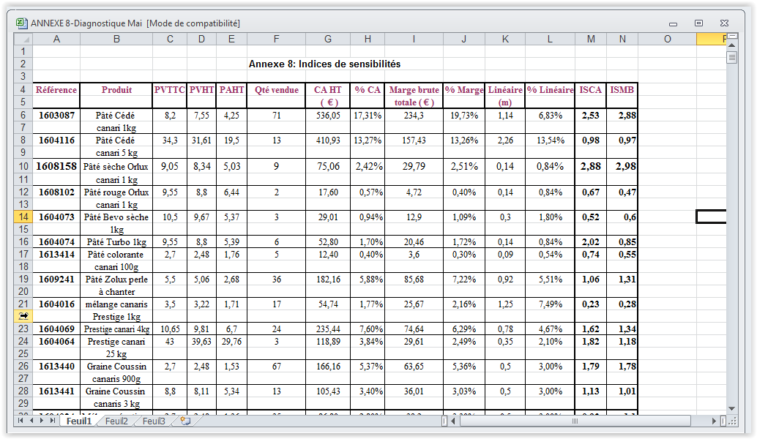

Annexe 9 : Performances de la gamme de produits ANJU

Référence | Désignation | Quantité invendue Novembre 2008
1607087 | Démélant absolu 250 ml | 2
1607077 | Lotion Aisance 500 ml | 3
1603616 | Baume creme Rinse 250 ml | 2
1603617 | Baume creme Rinse 500 ml | 1
1603614 | Shampoing Douceur Extrême 500ml | 2
1603604 | Shampoing Energie Pure 250 ml | 2
1603606 | Shampoing Energie Pure 500 ml | 2
1603615 | Shampoing Cachemire 250 ml | 3
1607100 | Shampoing Cachemire 500 ml | 1
1607083 | Shampoing Blancheur 500 ml | 1
1607082 | Shampoing Blancheur250 ml | 1
1603610 | Shampoing Herbal 500 ml | 1
1607086 | Démélant Absolu 150 ml | 2

Référence | Historique des ventes | Quantité vendue
1607087 | Déc 2004  Juin 2004  Août 2005  Juin 2008 | 1  1  1  1
1607077 | Juin 2004 | 1
1603616 | Octobre 2007  Janvier 2008 | 1  1
1603617 | Août 2003  Mars 2008 | 1  1
1603614 | Juillet 2002  Mai 2008 | 1  1
1603604 | Août 2003 | 1
1603606 | Janvier 2001 | 1
1603615 | Août 2004 | 1
1607100 | Mars 2008 | 1
1607083 | Juin 2006 | 1
1607082 | Juin 2004  Octobre 2005 | 1  1
1603610 | Octobre 2006  Décembre 2007 | 1  1
1607086 | Mars 2004 | 1

